СЦЕНАРИЙ
ВЫПУСКНОГО ВЕЧЕРА!
Звучит музыка.

Голос за кадром: Пришел июнь! Сегодня выпускной!
Как провести его, чтоб в памяти остался,
Чтоб выпускник сказал: «О детство , я с тобой
Вот в эту ночь сегодня попрощался».
Ах, молодость! Как все к лицу тебе,
Оригинально, необычно, ново!
По подиуму, словно по судьбе,
Идут царицы бала выпускного.
О, молодость – источник красоты!
Ничто с тобою в мире не сравнится
Бал выпускной, улыбки и цветы,
И гром оваций, вам выпускники.
Звучит музыка и выходят выпускники

Ведущий 1 :
Каких людей мы здесь собрали!
Здесь море умных, чистых глаз,
Здесь молодость чарует нас.
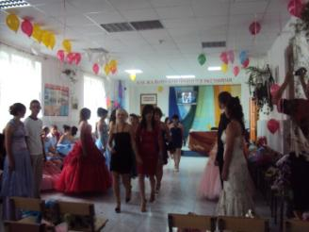
Ведущий 2 :
Здесь души полны ожиданьем,
Любви нечаянным признаньем.
Парит торжественно волнение,
Звучит привычное вступленье,
Ведущий 3 :
Для всех кто долго миг сей ждал,
Да грянет бал! Высокий бал!

Звучит «ВАЛЬС».

Выходят несколько пар и танцуют.

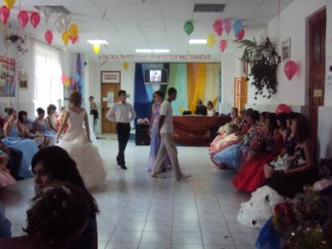

Ведущий :1 Смолкли фанфары.
Танцоры устали
Главное действие ждут в этом зале,
Ждут церемонию награждения
Высшей награды за годы учения.
Ведущий 2 : Слово предоставляется директору профессионального училища № 46 - Пятак Василию Павловичу.

Директор поздравляет
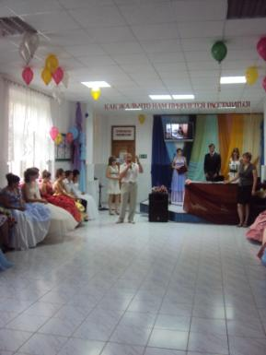
Ведущий: 3 Это великий учительский труд
Гены, что папа и мама дают,
Это усилия мам и отцов,
Труд и настойчивость учеников.
Блеск золотых и серебряных грантов.
Вручение дипломов
Ведущий 1 : Диплом об окончании профессионального училища № 46 с отличием вручается:
Ведущий : Балакший Евгений
Балакший Елена Сергеевна
Суслова Наталья
Щеглюк Наталья
Дердель Кристина
Ведущий : Носкова Юлия
Балакший Евгений
Балакший Елена Александровна
Кочерга Анастасия
Ведущий : Балакший Елена
Носковой Юлии Владимировне
Калиберда Алене Владимировне
Катанцевой Юлии Викторовне
Ответное слово выпускников:
Ведущий: 1Спасибо вам, за то, что нас любили
Ведущий: 2Хотя и строги были к нам подчас,
Ведущий: 3За то, что вы нас мыслить научили,
Вместе: За все, за все, что сделали для нас.
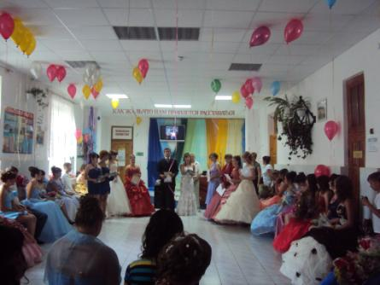
Ведущий 1: Это венчанье умов и талантов,
Высшим чинам - почетная честь:
Лучших избранников - перечесть.
Ведущий2: Диплом об окончании профессионального училища № 46 вручается Лучшим по профессии:
Петренко Татьяне
Колбин Дмитрию
Костенко Ксение
Мищенко Ирине
Отрошко Ольге
Степановой Татьяне
Шека Ольге
Стрельник Тамаре
Кулик Елене
Костенко Ирине
Маклюк Александре
Морозовой Наталье
Горностаевой Валентине
Кононенко Кристине
Губа Екатерине
Ответное слово выпускников: (Костенко Ирина гр.23)
Дипломы наши держим гордо.
Тоска на сердце набежит невольно
И на глазах слеза вдруг заблестит.
Мы знаем, что в труде, где нет души
В работе не наступит вдохновенье.

Ведущий 3: Поклонники ярчайшего таланта,
Склоняем низко головы свои,
Вам исполнителям и музыкантам
Слова признательности и любви…
Ведущий 1:Диплом об окончании профессионального училища № 46 вручается активным участникам в жизни группы и училища:
Казека Ирина
Шавлач Виктории
Сеник Елене
Иващенко Оксане
Барбашову Вячеславу
Галась Надежде
Кононенко Ольге
Кривич Лилии
Москалёвой Алесе
Мусиенко Екатерине
Деркач Владимиру
Костенко Анне
Зуевой Валентине
Киселевой Елене
Красковой Таисии
Пыдык Татьяне

От выпускников звучит песня: Иващенко Оксана - гр23.
Ведущий 2: Быть здоровым, сильным, ловким
Нам поможет тренировка,
Бег, разминка, физзарядка,
Баскетбольная площадка,
Штанга, мяч, ракетка, корт
И еще……. товарищ СПОРТ!
Ведущий 3: Диплом об окончании профессионального училища № 46 вручается:
Евтушенко Павлу
Чернявскому Александру
Юркевич Ивану
Песня «Город сказка» - исполняет: Гвозденко Илья

Ведущий 1: Время пришло уходить навсегда,
Время прощания с детством весёлым.
Мы приглашаем на подиум к нам
Мам молодых, родивших во время учёбы!
Ведущий 2: Диплом об окончании профессионального училища № 46 вручается:
Шевченко Наталье
Кошель Светлане
Карпенко Викторие
Недилько Юлие
Бычковой Нине

Ведущий 3: Прошли, а может, пронеслись,
А, может и пролезли.
Наук гранит так тяжко грызть,
Гулять - оно полезней.
И все ж итог, финал, конец,
Не зря, хоть я измучен.
Не важно как, но только ведь
Мой аттестат получен.
Ведущий 1: Диплом об окончании профессионального училища № 46 вручается:
Дрофа Надежде
Ермольчевой Алене
Клименко Кристине
Пахомова Ольге
Степанченко Надежде
Федосенко Алине
Чанчиковой Алене
Шевченко Александре
Балаклийцеву Артёму
Верба Екатерине
Пироговой Светлане
Дубиной Екатерине
Богдан Татьене
Скворцовой Елене

Ответное слово от выпускников
(Дрофа) Пусть Вы – учитель высший класс.
Пусть мы само не совершенство.
(Ермольчева) Но к нам в несчастной нашей доле
Так много жалости храня.
(Пахомова) По собственной и доброй воле
С душой, исполненной огня
Спасали наши Вы оценки,
(Шевченко) А с ними Вы спасали нас.
Чтобы поднять самооценку…
Танец
Ведущий 2: Они волнуются за нас,
Переживают каждый раз.
Они нам – как родители
Мастера и классные руководители.

Ведущий 3: Слово для поздравлений предоставляется руководству групп.
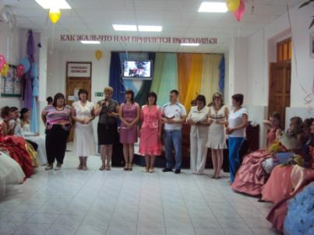
Сидоренко М.Н.: Вот позади года вашей учебы…..
И первый взлет, и первое паденье….

Неберикутя З.: И в этот вечер нам хотелось, чтобы
Запомнили вы каждое мгновенье……

Цыгикало Е.А.: Пока Вы вместе, группой, еще рядом
А впереди – далекий, трудный путь.
Но есть возможность добрым, нежным взглядом
Прощенья попросить – за что – нибудь!

Кудря Е.Е.: Пусть в этот вечер с вами вновь
Проносятся мгновенья первой встречи.

Мазур Т.Г.: И первый друг, и первая любовь –
Все вспомнилось в прощальный этот вечер.

Штефа А.В.: Мы вам желаем силы, вдохновенья,
Поменьше неудач и слез.

Иващенко Л.В.: И в наш нелегкий век – еще терпенья!
И исполнения мечтаний всех, и грез!

Москалева Е. И.: Чтоб по душе нашли себе Вы дело!
Чтоб повстречали настоящую любовь!

Кондратьева А.П.: Вперед, выпускники, шагайте смело,
Вам счастья и удач желаем вновь!

Ответное слово выпускникам:
Ведущий 1: Да, пришла пора прощаться
Хоть и трудно расставаться
А настал прощанья миг
Ты сегодня выпускник
Ведущий 2: Что на сердце – всё скажите
От души благодарите.
Всех, кто вам так много лет
Нёс добро и знаний свет

Выпускник 3: Мы в ошибках былых будем каяться
И сыграем в рулетку с судьбой,
Это значить, что жизнь продолжается
Значит, вертится шар голубой.

Выпускник гр 23 (Балакший Елена):
Это вам от нас букет
Спросите - за что же?
Вас добрей на свете нет,
Правда нет и строже.

Выходит группа № 23 и дарят преподавателям подарки ( звучит музыка).
Выпускник гр 41 (Балакший Евгений):
Дорогие учителя! Ласковые и строгие, терпеливые чуткие мудрые наставники ребят!
Без Вас не было бы ни всесильного политика, ни прославленного героя: ведь каждому из них двери в жизнь распахнул когда – то учитель.
Позвольте Вас поблагодарить за все, что Вы для нас сделали.
Выходит группа № 41 и дарят преподавателям подарки ( звучит музыка).
Выпускник гр 44 (Носкова Юлия):
Сегодня вы, уважаемые учителя ,отправляете своих питомцев в большую жизнь. Пусть бесконечными будут дороги, которыми от вас уходят ученики! Пусть славными делами на благо общества прославят они ваше имя.
Выходит группа № 44 и дарят преподавателям подарки (звучит музыка).
Звучит песня учителям.
Ведущий 1: Мы в этот час сказать еще должны
О тех, кто подарил нам жизнь,
О самых близких в мире людях!
О тех, кто помогал расти,
И помогать еще во многом в жизни будет……

Слово для поздравления выпускников предоставляется родителям.
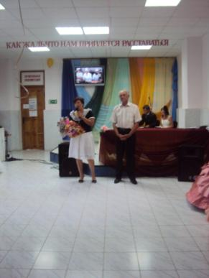
Ведущий 1: Прощай училище родное,
Ведущий2: Прощайте наши мастера,
Ведущий 3: Прощайте все, за все былое
Ведущий 1: Прошу, простите вы меня.
Ведущий 2: Запомните день!
Ведущий 3: Запомните час!
Ведущий 1: Запомните эти минуты!
Ведущий 2: Запомните миг!
Ведущий 3: Все это для вас!
Все выпускники и ведущие хором: Мы выпуск 2010!
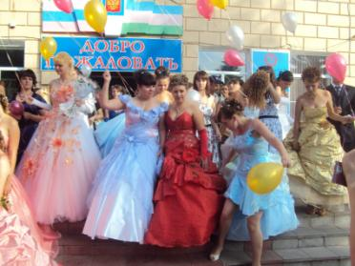
Звучат слова за кадром: Жизнь большая впереди вас ждет!
Только нас вы никогда не забывайте
Тех, кто подготовил вас в полет
Удачи Вам, мира, добра и счастья, дорогие выпускники!
Звучит песня.
Ведущий 3: Дорогие выпускники возьмите свои воздушные шары как знак свершений и удачи и выпустите их в свободный полет.
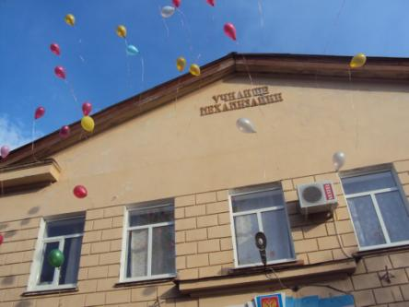

Государственное образовательное учреждение
Начального профессионального образования
Профессиональное училище № 46
Краснодарского края

Разработали:
Кл. руководители
Москалева Е.И.
Цыгикало Е.А.

ст. Староминская, 2010 год

